Schwarzenberger Schwemmkanal
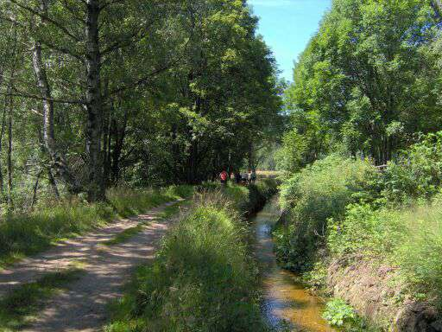
Der "Schwarzenberger Schwemmkanal" mit einer Länge von insgesamt 52 km, diente der Holzbringung aus dem Böhmerwald. Der Kanal überschreitet mehrmals die Staatsgrenzen und wurde im Auftrag des Fürsten Schwarzenberg in den Jahren 1789 bis 1793 erbaut. So wurden allein zwischen 1791 und 1892 8 Mio. Raummeter Scheiter in die Große Mühl und anschließend über die Donau bis Wien transportiert. Diese Transporte stellten dort die Brennstoffversorgung sicher.
Die Besonderheit des Kanals ist nicht nur die Länge, sondern auch die Tatsache, dass er die europäische Wasserscheide überwindet. Der Schwemmbetrieb wurde rund um die Uhr durchgeführt. Für Aufsicht, Bewachung, Einwerfen und Ausländen, Stapelung und Verladen auf Schiffe oder Flöße waren rund 700 Mitarbeiter nötig. Mit der Abholzung wurde massiv in die Tierwelt eingegriffen und Urwald vernichtet.
Das letzte Schwemmen fand in Österreich im Jahre 1916, in Böhmen 1961 statt. Seither ist das historische Denkmal verfallen - durch Niemandsland und Sperrzone. Die ersten Renovierungsarbeiten wurden in den Schleusenbereichen vorgenommen.
Nach der Grenzöffnung hat sich die EUREGIO Bayrischer Wald/Böhmerwald die Renovierung des kulturhistorischen Denkmals des Kanals im Bereich der Schleusen und die touristische Nutzung des Begleitweges in der gesamten Länge für Fußgänger und Radfahrer zum Ziel gesetzt. So entstand ein durchgehendes Wander- und Radwegenetz im Mühlviertel und in Tschechien. Der Kanal überschreitet mehrmals die Staatsgrenzen, dies ist für den Radfahrer und Wanderer jetzt problemlos möglich.
Viele Schautafeln informieren den Besucher dieser herrlichen Landschaft über Flora, Fauna und Geschichte.
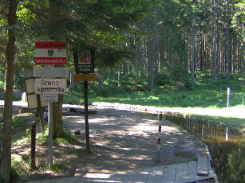

Längen und Daten der Schwemmstrecke:

Neuer Kanal (erbaut 1821 – 1824) | Lichtwasser – Hirschbach | 12 km
Alter Kanal (erbaut 1789 – 1793) | Hirschbach Rosenhügel  Rosenhügel – Zwettenbach – Gr. Mühl | 32,5 km  7,5 km
Gesamte Kanallänge | Lichtwasser – Gr. Mühl | 51,9 km
Große Mühl – Donau | Gesamtlänge | 80,2 km
Fließgeschwindigkeit |  | 3,6 km >h
Mindestwasserstand |  | 0,4 m
Schwemmverluste | Abtrift und Diebstahl | 6 – 15 %

